PROBLEMA 02

2.-

El Director de educación ha decidido otorgar un bono por desempeño a todos sus profesores con base

en la puntuación siguiente:

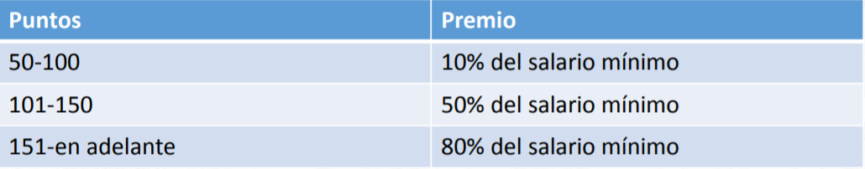

Realice un algoritmo que permita determinar el monto de bono que percibirá un profesor (debe

Capturar el valor del salario mínimo y los puntos del profesor). Represente el algoritmo mediante el

Diagrama de flujo, en pseudocódigo y el diagrama de N/S.

Datos de entrada:

Definir: puntos, salario como entero

Definir: Salario_final, monto

Escribir "Ingrese el salario del docente: ";

Leer salario;

Escribir "Ingrese los puntos del docente: ";

Leer puntos;

Proceso:

Si puntos > 50 y puntos <= 100 Entonces

salario_final <- salario * 0.10;

monto <- salario_final + salario;

Escribir "El salario inicial del docente es de: ", salario;

Escribir "Los puntos iniciales del docente son: ", puntos;

Escribir "El salario adicional es de: ", salario_final;

Escribir "El monto final es de: ", monto;

SiNo Si puntos > 100 y puntos <= 150 Entonces

salario_final <- salario * 0.50;

monto <- salario_final + salario;

Escribir "El salario inicial del docente es de: ", salario;

Escribir "Los puntos iniciales del docente son: ", puntos;

Escribir "El salario adicional es de: ", salario_final;

Escribir "El monto final es de: ", monto;

SiNo Si puntos > 150 Entonces

salario_final <- salario * 1;

monto <- salario_final + salario;

Escribir "El salario inicial del docente es de: ", salario;

Escribir "Los puntos iniciales del docente son: ", puntos;

Escribir "El salario adicional es de: ", salario_final;

Escribir "El monto final es de: ", monto;

SiNo

Escribir "Los valores que ingresó no existen";

Fin Si

Fin Si

Fin Si

Datos de salida:

Escribir "El salario inicial del docente es de: ", salario;

Escribir "Los puntos iniciales del docente son: ", puntos;

Escribir "El salario adicional es de: ", salario_final;

Escribir "El monto final es de: ", monto